1. Сам эффект перенести на randomMob
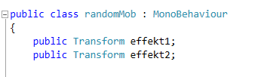
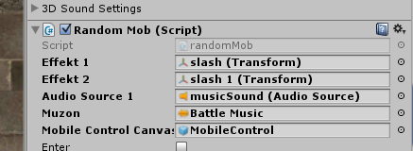
2/. При нанесении урона, передаем необходимый, в зависимости от типа атаки, эффект (тип 1 -атака мечем, 2-магия простая по 1 мобу)
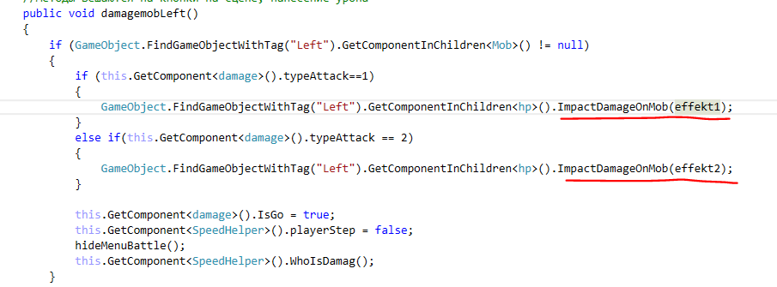
Для массухи эффект передается в скрипт damage
